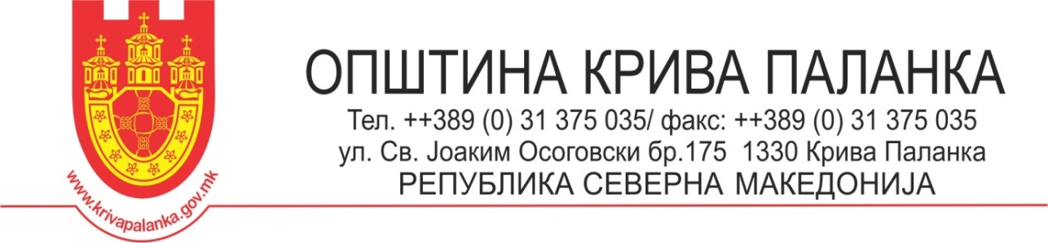

Врз основа на член 61 од Статутот на Општина Крива Паланка (Сл.гласник на Општина Крива Паланка бр.8/10 и 8/2014, 02/2018 и 03/2019), а во врска со Одлуката на Совет на Општина Крива Паланка бр. 09- од .08.2020 година за доделување на стипендии на ученици-спортисти во индивидуални спортови и ученици спортисти во екипни спортови кои учат во основните училиштa на подрачјето на општина Крива Паланка и средните училишта од Република Северна Македонија за учебната 2020/2021 година, општина Крива Паланка обавува

КОНКУРС
ЗА ДОДЕЛУВАЊЕ НА СТИПЕНДИИ НА УЧЕНИЦИ СПОРТИСТИ –
ВО ИНДИВИДУАЛНИ СПОРТОВИ И УЧЕНИЦИ СПОРТИСТИ ВО ЕКИПНИ СПОРТОВИ КОИ УЧАТ ВО ОСНОВНИТЕ УЧИЛИШТА НА ПОДРАЧЈЕТО НА ОПШТИНА КРИВА ПАЛАНКА И СРЕДНИТЕ УЧИЛИШТА ОД РЕПУБЛИКА СЕВЕРНА МАКЕДОНИЈА ЗА УЧЕБНАТА 2020/2021 ГОДИНА

Општина Крива Паланка со цел да ја зголеми мотивираноста кај младите талентирани спортисти – основци и средношколци, како и поддршката во развој и унапредување на младинскиот и училишниот спорт, воведува стипендирање на ученици спортисти во индивидуални спортови и ученици спортисти во екипни спортови кои учат во основните училиштa на подрачјето на општина Крива Паланка и средните училишта од Република Северна Македонија.
Врз основа на условите и критериумите утврдени со посебен Правилник за стипендирање на ученици спортисти во индивидуални спортови и ученици спортисти во екипни спортови кои учат во основните училиштa на подрачјето на општина Крива Паланка и средните училишта од Република Северна Македонија ќе се изберат да се стипендираат 8 (осум) спортисти, 4 (четири) во индивидуални спортови и 4 (четири) во екипни спортови.

Право на добивање на стипендија имаат државјани на Република Северна Македонија, кои имаат статус на редовен ученик во основните училишта на подрачјето на општина Крива Паланка и средните училишта од Република Северна Македонија, со следниве услови:

I
Да се жители на Крива Паланка
Да се ученици во основните училишта на подрачјето на општина Крива Паланка и средните училишта од Република Северна Македонија
Да се активни спортистки и спортисти, членови на спортски/училишни клубови регистрирани на подрачјето на општина Крива Паланка и да се регистрирани во националните спортски федерации во Република Северна Македонија;
Да имаат високи спортски постигнувања во претходната 2019 година и во 2020 година, се до завршување на јавниот повик.
Овие 8 (осум) стипендисти, ќе добиваат стипендија во износ од 3.000,00 денари девет месеци во учебната 2020/2021 година.

II
Апликантите покрај горенаведените потребни документи, во поднесените пријави треба да ги исполнуваат целите и критериумите што се дадени во прилог на јавниот повик што е објавен на официјалната веб страница на општина Крива Паланка www.krivapalanka.gov.mk

III
Во постапката за распоредување на буџетските средства за стипендирање на спортисти во учебната 2019/2020 година, ќе влезат во изборот оние апликанти кои врз основа на критериумите ќе обезбедат најмалку 50 бодови од можни вкупно 100 бодови.
IV
Пријавувањето на јавниот повик се врши со доставување на пополнета посебна пријава што може да се подигне во архивата на општина Крива Паланка , или да се преземе од официјалната веб страница на Крива Паланка www.krivapalanka.gov.mk

Апликантите, покрај пријавата задолжително треба да ги достават и следните документи:
• копија од лична карта на родител/старател;
- копија од извод од матична книга на родени на апликантот;
- потврда од основното/средното училиште дека е редовен ученик на училиштето во учебната 2020/2021 година;
- копија од свидетелството за учебната 2019/2020 година;
- кратка биографија на апликантот;
- потврда од спортскиот/училишниот клуб дека е член на истиот;
- потврда од матичната национална федерација дека е член репрезентативец во својата генерација;
- потврда од матичната национална федерација за постигнатите спортски резултати од 01.01.2019 година, се до завршување на јавниот повик.

V
Рокот на поднесување на пријавите со потребните документи е од 28.09.2020 година до 09.10.2020 година
Пријавите треба да се достават директно во Архивата на општина Крива Паланка најдоцна до 09.10.2020 година до 15:00 часот на последниот ден од завршувањето на Јавниот повик, со назнака: “ЈАВЕН ПОВИК ЗА ДОДЕЛУВАЊЕ СТИПЕНДИИ НА УЧЕНИЦИ СПОРТИСТИ ВО ИНДИВИДУАЛНИ СПОРТОВИ И УЧЕНИЦИ СПОРТИСТИ ВО ЕКИПНИ СПОРТОВИ КОИ УЧАТ ВО ОСНОВНИТЕ УЧИЛИШТА НА ПОДРАЧЈЕТО НА ОПШТИНА КРИВА ПАЛАНКА И СРЕДНИТЕ УЧИЛИШТА ОД РЕПУБЛИКА СЕВЕРНА МАКЕДОНИЈА ЗА УЧЕБНАТА 2020/2021 ГОДИНА

Пријавите се доставуваат во затворен и запечатен коверт, без означување на апликантот кој ја поднесува пријавата.
Неуредните пријави што не се доставени на начин како што се бара во горенаведниот текст, односно содржат нецелосни податоци и некомплетна документација, како и тие што нема да бидат доставени во наведениот рок, нема да се разгледуваат.
Резултатите ќе бидат објавени на огласна табла во Општина Крива Паланка и на веб страницата на општината www.krivapalanka.gov.mk во рок од 8 дена од денот на завршување на конкурсот.
Незадоволните кандидати имат право на приговор до комисијата за спроведување на постапка во рок од 3 (три ) дена од денот на објавување на резултатите.
Дополнителни информации може да се добијат на телефон 076 337-446 и 070 607-543

ОПШТИНА КРИВА ПАЛАНКА
Градоначалник
Борјанчо Мицевски

